**­­­­Информация по брэндам**

**Whirlpool**

Продуктовый номер (код) состоит из 12 цифр, начинается на 85

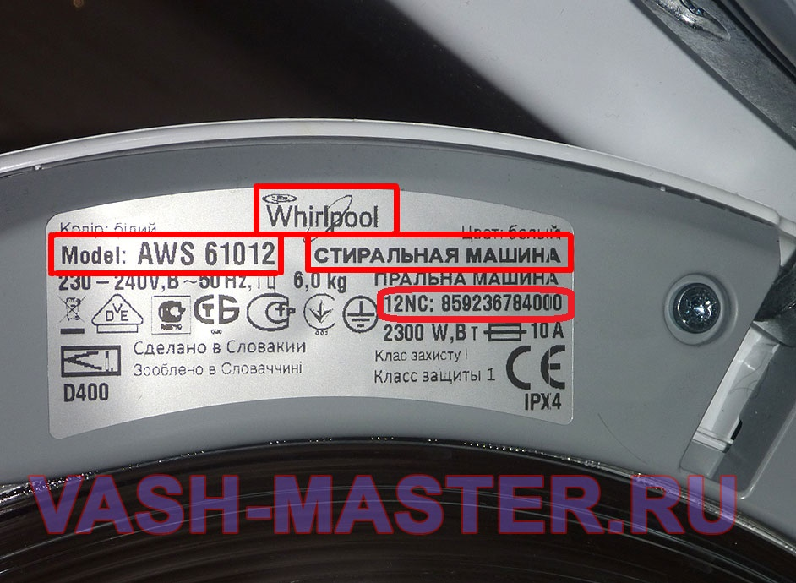

**AEG-Electrolux-Zanussi**Продуктовый номер (код) состоит из 9 цифр, начинается на 9 пишется после PNC + 2 цифры

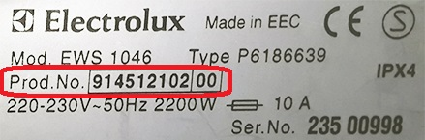

**Gorenje**Арт номер (Art, код изделия) 6 цифр + 2 цифры

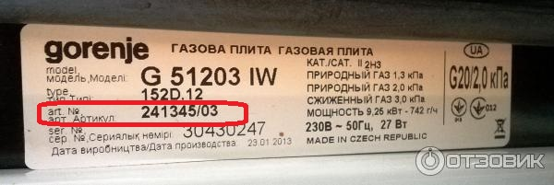

**Indesit, Ariston**Индустриальный код. Состоит из 11 цифр.   
Обычно указан после серийного номера (9 цифр) через звездочку (*)   
Часто пишется под штрих кодом. Может начинаться с нуля (тогда будет 12 цифр) и писаться не слитно (4652 7610 000) Всегда спрашиваем при подборе манжеты для стир.машины и модулей управления. Остальные детали подбираем по модели. В случае если выдает несколько вариантов, только тогда спрашиваем индустриальный код.

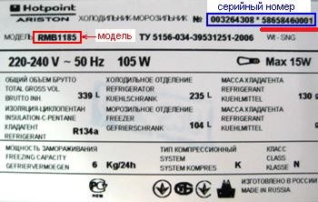

**Beko**Продуктовый номер (код) состоит из 10 цифр начинается на 6, или 7 (в 90% случаях), или полная модель

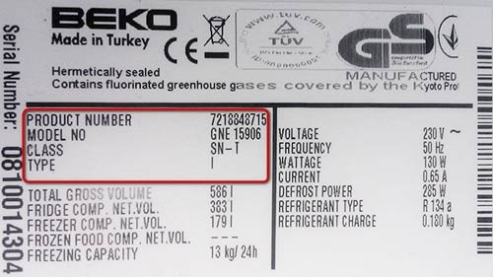

**Liebher**Модель и сервисный номер – 7 цифр+2 цифры

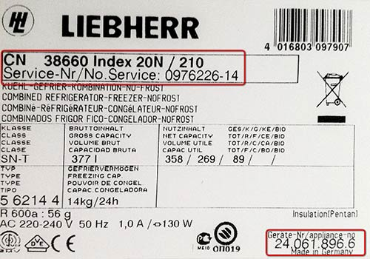

**Hansa**Модель, серийный номер и продуктовый код

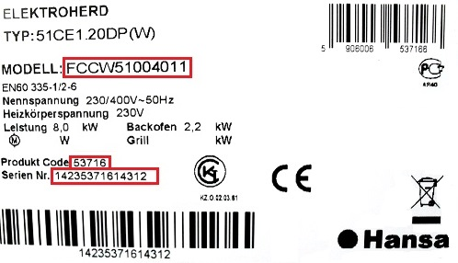

**SEB (Moulinex, Tefal, Krups, Rowenta)**полная модель изделия, указана после слова Ref , у старых моделей после Type

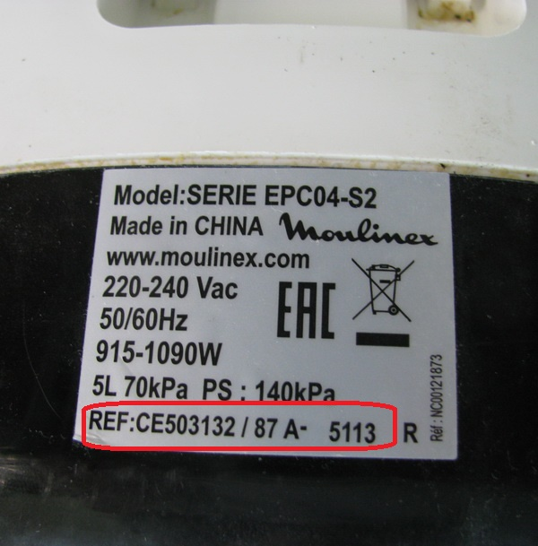

**Bosh/Sieemens**Модель + дробь 2 цифры

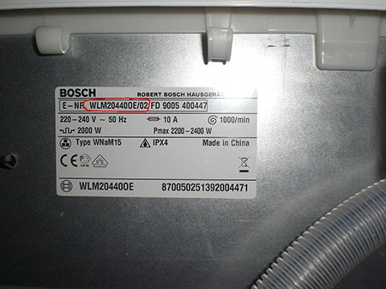

**Philips/Saeco**Модель+ дробь 2 цифры (по согласованию) на кофеварки можно по коду

На кофеварках Saeco и Saeco Philips маркировка может отличаться 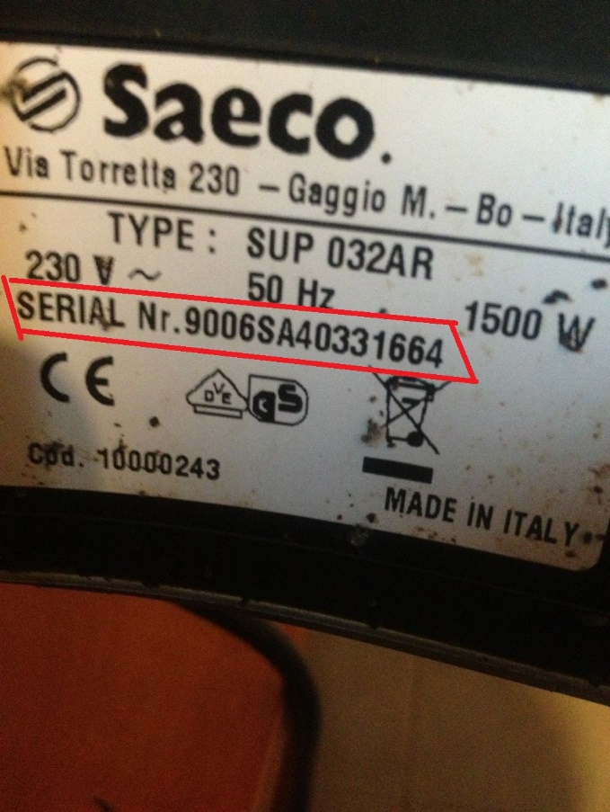

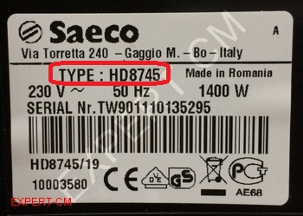

**Braun**Тип (Type) изделия 4 цифры

**Redmond**Модель и фото родной интересующей запчасти. Особенно касается модулей управления

**Бренды, для подбора которых достаточно полной модели:**

**Ariete, Binatone, , Bravis, Candy,Cata, Clatronic, Daewoo, Delfa, Delonghi, Dex, Digital, Fagor, Kenwood, LG, Miele, Nokia, Nord/Swizer, Orion, Panasonic,Philips/Saeco, Pioner, Prestigio, Proficook, Pyramida, Rainford, Rotex, Samsung, Sanyo, Saturn, Sharp, Shivaki, Smeg, Snaige, Sony, Supra, Tcl, Thomas,Thomson,Toshiba, Ufo, Vinis, Vitek, Yummy, Zelmer, Атлант, Бельвар, Ельво**

**Корпорации, объединяющие несколько брэндов:**

**Bosch:**- Bosch  
- Siemens  
- Zelmer

**DeLonghi group**:  
- DeLonghi  
- Kenwood  
- Braun  
-Ariete

**Merloni:**- Indesit  
-Ariston

**SEB:** - Moulinex  
- Tefal   
- Krups  
- Rowenta